IMPLEMENTASI PROBLEM-BASED LEARNING BERBANTUAN ICT UNTUK MENINGKATKAN KEMAMPUAN PEMAHAMAN MATEMATIS SISWA SMK
Wati Ariyanti¹, Asep Ikin Sugandi²
1, 2IKIP Siliwangi, Jl. Terusan Jenderal Sudirman, Cimahi, Jawa Barat, Indonesia
1wati_ariyanti@student.ikipsiliwangi.ac.id, 2sugandi@stkipsiliwangi.ac.id
Diterima: XXXXX X, XXXX; Disetujui: XXXXX X, XXXX
Abstract
This research is a classroom action research that aims to determine the improvement of the mathematical understanding ability of class XI students, through the problem-based learning method assisted by ICT. The subjects in this study were students of class XI AKL 1 SMKN 11 Bandung which involved 24 students. This classroom action research consists of 3 cycles, namely cycles I – III with 2 meetings each. The instrument used in data collection is the results of LKPD 1-3. Techniques in processing data using descriptive tables in the form of averages and percentages. The results of this study indicate that the application of the Problem Base Learning model can improve students' mathematical understanding. This is indicated by the increase in learning outcomes in the first cycle with an average score of 68 with a percentage of 54%, the second cycle with an average value of 80 with a percentage of 75% and the third cycle with an average value of 81 with a percentage of 79%.
Keywords: Mathematical Understanding Ability, Problem-Based Learning Methods, Vector Materials
Abstrak
Penelitian ini adalah penelitian tindakan kelas yang bertujuan untuk mengetahui peningkatan kemampuan pemahaman matematis siswa kelas XI melalui metode problem-based learning berbantuan ICT. Subyek dalam penelitian ini adalah siswa kelas XI AKL 1 SMKN 11 Bandung yang melibatkan 24 siswa. Penelitian tindakan kelas ini terdiri dari 3 siklus yaitu siklus I – III dengan masing – masing 2 pertemuan. Instrumen yang digunakan dalam pengumpulan data adalah hasil LKPD 1-3. Teknik dalam pengolahan data menggunakan tabel deskriptif berupa rata – rata dan presentase. Hasil dari penelitian ini menunjukkan bahwa penerapan model Problem-Based Learning dapat meningkatkann pemahaman matematis siswa yang. Hal ini ditunjukan dengan peningkatan hasil belajar siklus I rata – rata nilai 68 dengan presentase 54%, siklus II rata – rata nilai 80 dengan presentase 75% dan siklus III rata – rata nilai 81 dengan presentase 79%.
Kata Kunci: Kemampuan Pemahaman Matematis, Metode Problem-Based Learning, Materi Vektor

How to cite: Ariyanti, W., Sugandi, AI., (2021). Implementasi Problem-Based Learning Berbantuan ICT Untuk Meningkatkan Kemampuan Pemahaman Matematis Siswa Smk. JpmI – Jurnal Pembelajaran Matematika Inovatif, X (X), XX-XX.
PENDAHULUan
Kemampuan pemahaman matematis merupakan salah satu kemampuan yang penting dimiliki oleh siswa. Menurut Sari (2012: 20) pemahaman matematika merupakan kemampuan utama dalam mengembangkan pembelajaran matematika. Siswa yang memiliki pemahaman matematis dapat mengembangkan kemampuan penalarannya, dan menyelesaikan permasalahan matematika berlandasakan pada konsep yang benar. Sejalan dengan NCTM (2000:35) bahwa kemampuan pemahaman matematis merupakan hal yang fundamental dalam prinsip pembelajaran matematika.
Pentingnya kemampuan pemahaman matematis dalam pembelajaran dijelaskan oleh Lestari (2017) bahwa salah satu urgensi dalam pembelajaran matematika adalah kemampuan pemahaman matematis siswa. Materi – materi yang diajarkan bukan hanya bersifat hafalan tetapi siswa lebih mengerti akan konsep materi yang diajarkan. Sejalan dengan Aripin (2015) salah satu kemampuan yang penting dalam belajar matematika adalah kemampuan pemahaman matematis karena belajar matematika bukan hanya hafal rumus dan mampu berhitung tetapi harus bisa memahami konsepnya. Selain itu, peran guru sebagai pembimbing siswa untuk mencapai pemahaman konsep dari setiap materi yang diberikan menjadi elemen yang penting dalam upaya meningkatkan kemampuan pemahaman matematis siswa.
Pada kenyataannya kemampuan pemahaman matematis siswa masih rendah, hal ini dibuktikan oleh penelitian yang dilakukan oleh Dinda & Ramlah (2019) pada materi segiempat di salah satu SMP Negeri di Kabupaten Karawang bahwa sebanyak 65,38% siswa kelas VIII memiliki kemampuan pemahaman matematis siswa masih berada di kategori rendah. Penelitian selanjutnya dilakukan Kusnadi dkk (2021) di SMA Negeri Kabupaten Bandung diperoleh hasil persentase ketercapaian dibawah 50%, hal ini menunjukkan bahwa kemampuan pemahaman matematis siswa pada materi trigonometri masih rendah.
Salah satu upaya dalam meningkatkan kemampuan pemahaman matematis pada penelitian tindakan kelas adalah dengan menggunakan model Problem-Based Learning (PBL). Menurut Permendikbud Nomor 59 Tahun 2014 menyatakan bahwa pembelajaran berdasarkan masalah (PBL) merupakan pendekatan pembelajaran yang menggunakan masalah sebagai langkah utama dalam mendapatkan wawasan yang baru.
Penerapan PBL diharapkan dapat membantu guru untuk memperbaiki proses pembelajaran sehingga tujuan pembelajaran dapat tercapai. Sejalan dengan Ward & Lee (2012) Problem-Based Learning adalah suatu metode pembelajaran berbasis pemecahan masalah yang melibatkan siswa melalui langkah – langkah metode ilmiah sehingga siswa dapat mempelajari pengetahuan yang berhubungan dengan masalah tersebut dan pada saat yang sama siswa memiliki keterampilan untuk memecahkan masalah.
Pada saat ini kondisi pandemic masih memberikan dampak pada proses pembelajaran, salah satunya pembelajaran tatap muka terbatas yang artinya 50% siswa belajar dari rumah dan 50% siswa belajar tatap muka. Untuk memaksimalkan proses pembelajaran model PBL diperlukan media ataupun LKPD berbasis ICT. Penggunaan teknologi informasi dan komunikasi menjadi hal yang penting dalam pembelajaran blended learning agar siswa tidak mengalami kemunduran belajar dan mengatasi rasa bosan bagi siswa. Menurut Purwasih (2018) ICT atau Information and Communication Technology adalah sarana untuk meningkatkan keilmuan dalam hal penerapan pembelajaran. Melalui ICT diharapkan proses kegiatan belajar dan mengajar dapat memberikan kemanfaatan lebih, dan memberikan kontribusi berupa peningkatan motivasi belajar siswa.
Beberapa penelitian terdahulu telah mengkaji dan menemukan hasil – hasil positif terkait dengan penerapan model PBL dalam pembelajaran dan dampaknya terhadap kemampuan pemahaman matematis. Hasil penelitian pertama menunjukkan bahwa kemampuan pemahaman konsep siswa yang diajarkan dengan model problem based learning berbantuan google classroom lebih baik dari kemampuan pemahaman konsep matematis siswa yang yang diajar dengan whatsapp group (Amalia dkk, 2021). Sejalan dengan temuan tersebut, penelitian lain menunjukkan bahwa penerapan model PBL memiliki kontribusi positif terhadap peningkatan kemampuan pemahaman konsep matematis pada siswa MTs yang pembelajarannya menggunakan model problem-based learning berbantuan software geogebra (Hidayat & Nurrohmah, 2016). Selain itu, penggunaan model PBL berbantuan multimedia juga memberi dampak positif terhadap keterampilan kerja tim di Sekolah Dasar (Kurniawan dkk, 2019).
Berdasarkan uraian di atas, keterbaruan dari penelitian ini adalah mengintegrasikan model PBL dengan dua media ICT yaitu menggunakan VBA Powerpoint dan GeoGebra. Penelitian ini bertujuan untuk meningkatkan kemampuan pemahaman matematis pada materi vektor melalui penerapan model PBL berbantuan ICT. VBA Powerpoint dapat digunakan sebagai alat bantu dalam menyajikan pertanyaan open ended pada permasalahan kontekstual, sedangkan GeoGebra dapat digunakan sebagai alat bantu dalam menyajikan materi vektor karena menyediakan fitur-fitur yang mendukung dan sesuai untuk menyampaikan konsep-konsep vektor R2 & R3, sehingga membantu siswa untuk memahami konsep matematika secara konkrit.
metode
Penelitian ini menggunakan penelitian tindakan kelas (PTK). Prosedur penelitian ini mengadaptasi model penelitian tindakan kelas menurut Kemmis dan Taggart, yaitu terdiri dari tahap perencanaan (planing); tahap tindakan (action); tahap observasi/ evaluasi (evaluation); dan tahap refleksi (reflection), keempat tahapan tersebut berulang setiap siklusnya (Sugiyono, 2014). Subjek penelitian ini adalah siswa kelas XI AKL 1 SMKN 11 Bandung yang berjumlah 24 siswa. Objek dalam penelitian ini ialah kemampuan pemahaman matematis siswa pada materi vektor. Penelitian ini dilaksanakan pada tanggal 6 Oktober – 6 November 2021. Instrument dalam penelitian ini adalah LKPD yang disajikan dalam 3 siklus.
Penelitian ini dianalisis dengan menggunakan teknik analisis data secara kuantitatif. Analisis kuantitatif digunakan untuk mendeskripsikan peningkatan kemampuan pemahaman matematis peserta didik dalam hubungannya dengan pengerjaan LKPD yang memuat 4 butir essai, pada soal no.1 diberi skor 3, soal no. 2 & 3 diberi skor 2 dan soal no. 4 diberi skor 3. Semua skor soal 1-4 dijumlah lalu dikali 10, sehingga skor minimal adalah 0 dan skor maksimal adalah 100 dengan kriteria ketuntasan minimum $≥70.$
Tabel 1. Kriteria Ketuntasan Minimum Matematika di SMKN 11 Bandung
Nilai | Kategori
≥ 70 | Tuntas
<70 | Belum Tuntas

Menurut Depdiknas (2004) kemampuan pemahaman matematis siswa diukur dari ketuntasan individu dan ketuntasan klasikal. Untuk menghitung ketuntasan individu dan persentase ketuntasan klasikal. Rumus yang digunakan yaitu:
Ketuntasan Klasikal
Rumus:
$KK=\frac{JST}{JS}×100\%$
Keterangan:
Kk = Persentase Ketuntasan Klasikal
Jst = Jumlah Siswa Yang Tuntas
Js = Jumlah Siswa Keseluruhan
HASIL DAN PEMBAHASAN
Hasil
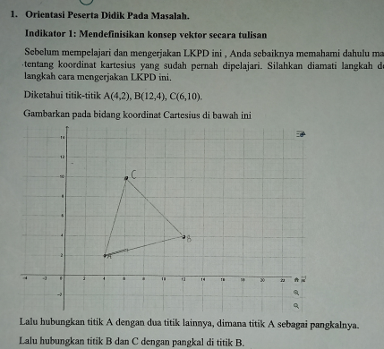
Pada siklus 1 pertemuan 1 peneliti melakukan perencanaan berupa pembuatan RPP, Bahan Ajar dan LKPD materi vektor. Pada tahap pelaksanaan di pertemuan 2 peneliti mempresentasikan bahan ajar secara daring, pada pertemuan 3 dilanjutkan dengan pemberian 4 soal kemampuan pemahaman matematis yang terdapat pada LKPD 1. Pada siklus ini ditemukan miskonsepsi pada gambar vektor di bidang Cartesius. Berikut adalah sampel miskonsepsi materi vektor.

Gambar 1. Miskosepsi gambar vektor di bidang Cartesius
Hasil penelitian selama siklus 1 ditemukan bahwa peserta didik belum memahami bidang koordinat kartesius dan cara menyelesaikan masalah vektor dimensi dua. Berikut adalah hasil penilaian LKPD 1 di kelas XI AKL 1 dengan melibatkan 24 siswa.
Tabel 2. Hasil Penilaian LKPD 1
Jumlah nilai | 1641.5
Rata-rata nilai | 68
Jumlah peserta didik yang tuntas | 13
Jumlah peserta didik yang belum tuntas | 11
Ketuntasan kelas (%) | 54%

Dari data di atas dapat disimpulkan bahwa siswa yang mendapat nilai tuntas dengan KKM 70 sebanyak 13 siswa atau 54% dan yang belum tuntas sebanyak 11 peserta didik atau 46%. Dari jumlah siswa yang ada di kelas XI AKL 1 SMKN 11 Bandung dengan nilai rata-rata kelasnya adalah 68.
Sehingga refleksi pada siklus 1 peneliti harus membuat LKPD berbantuan VBA Powerpoint untuk meningkatkan kemampuan pemahaman matematis siswa dengan variasi soal open-ended pada siklus berikutnya.
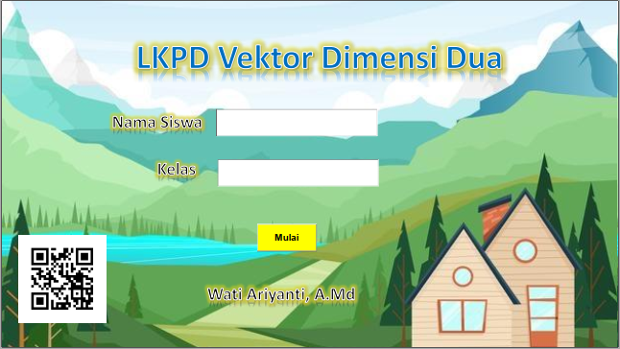
Pada siklus 2, pertemuan 3 peneliti menyiapkan tutorial pengerjaan LKPD berbantuan VBA Powerpoint, pada pertemuan 4 siswa mulai menggunakan LKPD berbantuan VBA Powerpoint. Berikut adalah tampilan LKPD berbantuan VBA Powerpoint.

Gambar 2. Tampilan awal LKPD berbantuan VBA Powerpoint
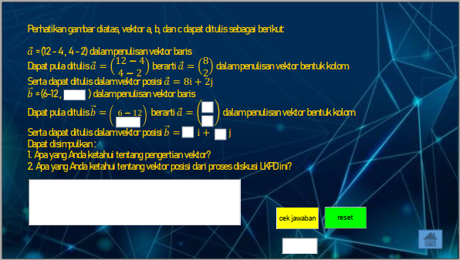

Gambar 3. Soal pada LKPD
Hasil penelitian selama siklus 2 ditemukan bahwa miskonsepsi yang terjadi pada siklus 1 dapat teratasi pada siklus 2 melalui pembelajaran menggunakan LKPD berbantuan VBA Powerpoint. Pemahaman matematis siswa meningkat dengan pembelajaran yang interaktif. Berikut adalah hasil penilaian LKPD 2 berbantuan VBA Powerpoint.
Jumlah nilai | 1918
Rata-rata nilai | 80
Jumlah peserta didik yang tuntas | 18
Jumlah peserta didik yang belum tuntas | 6
Ketuntasan kelas (%) | 75%
Tabel 3. Hasil Penilaian LKPD 2

Dari data di atas dapat disimpulkan bahwa peserta didik yang tuntas dengan KKM 70 pada pengerjaan LKPD 2 sebanyak 18 peserta didik atau 75% dengan nilai ratarata 80. Hal ini menunjukkan peningkatan kemampuan pemahaman matematis sebanyak 21%.

Pada pertemuan 5 di siklus 2, peneliti menemukan miskonsepsi siswa pada kompetensi menggambar vektor bidang R2 & R3. Berikut adalah sampelnya.
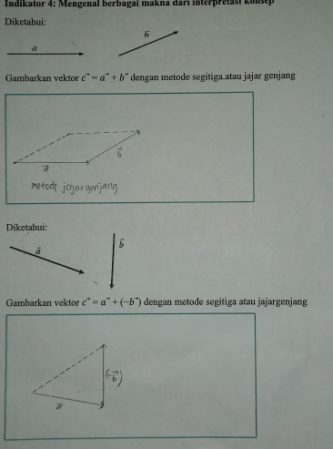
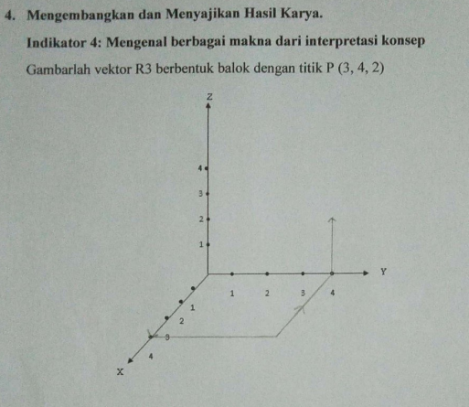

Gambar 4. Miskonsepsi Operasi Vektor R2 & R3

Maka, refleksi pada siklus 2 peneliti harus membuat media pembelajaran berbantuan GeoGebra, karena program computer tersebut memiliki fitur-fitur yang lebih mendukung untuk visualisasi vektor pada bidang R2 dan R3.
Pada siklus 3 pembelajaran kembali menjadi luring sehingga peneliti membuat media pembelajaran berbantuan GeoGebra, peneliti menjelaskan operasi vektor secara geometri melalui video rekaman singkat yang ditonton oleh peserta didik.

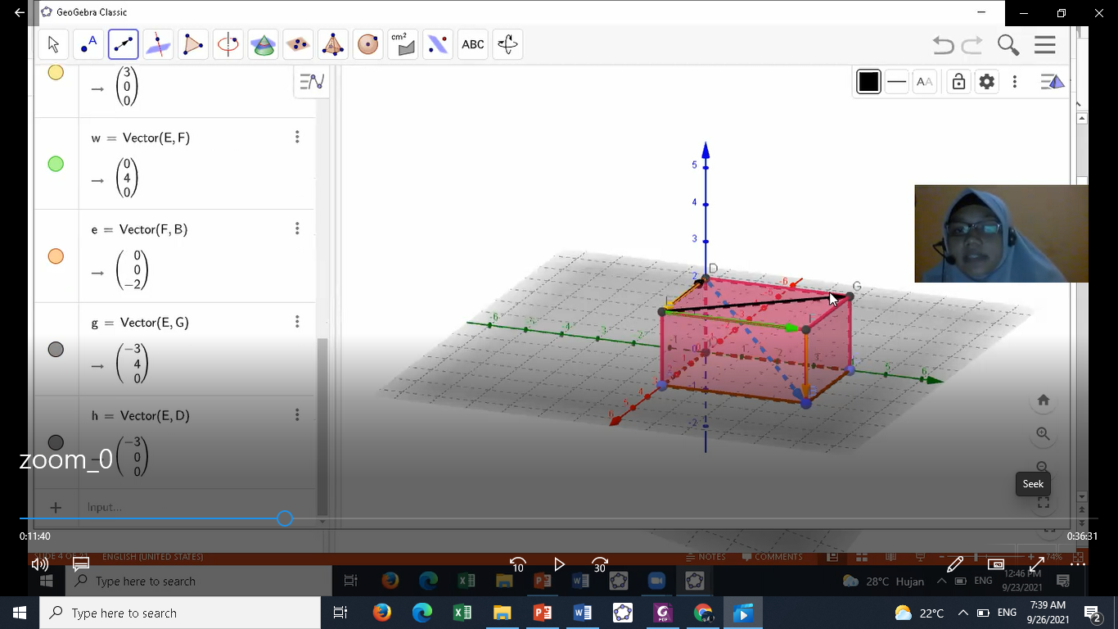
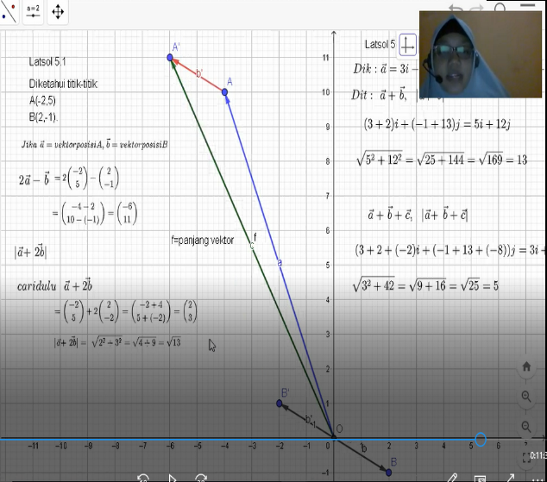

Gambar 5. Pembahasan Operasi Vektor pada R2 & R3

Berikut adalah hasil penilaian LKPD 3 pada pembelajaran siklus 3:
Tabel 4. Hasil Penilaian LKPD 3
Jumlah nilai | 1943
Rata-rata nilai | 81
Jumlah peserta didik yang tuntas | 19
Jumlah peserta didik yang belum tuntas | 4
Ketuntasan kelas (%) | 79%

Dari data di atas dapat disimpulkan bahwa peserta didik yang tuntas dengan KKM 70 pada pengerjaan LKPD ke 3 sebanyak 19 peserta didik atau 79% dengan nilai rata-rata 81. Hal ini menunjukkan peningkatan kemampuan pemahaman matematis sebanyak 4%.
Berdasarkan pada hasil penilaian LKPD 1-3 selama 3 siklus maka terjadi peningkatan pemahaman matematis pada peserta didik dengan pembelajaran berbantuan VBA Powerpoint dan Geogebra. Hasil penelitian adalah sebagai berikut:
Tabel 5. Hasil rekapitulasi tentang kemampuan pemahaman matematis siswa
Pelaksanaan/ketentuan | Siklus 1 | Siklus 2 | Siklus 3
Presentase ketuntasan | 54% | 75% | 79%
Nilai rata - rata | 68 | 80 | 81

PEMBAHASAN
Berdasarkan hasil penelitian tindakan kelas, data yang diperoleh dari siklus 1 sampai dengan siklus 3 sebanyak 6 pertemuan didapatkan peningkatan kemampuan pemahaman matematis melalui penilaian LKPD 1-3. Pada siklus 1 hasil rata – rata kelas belum memenuhi nilai ketuntasan minimum, atau bisa dikatakan pemahaman matematis rendah. Hal ini terjadi karena peralihan metode pembelajaran yang semula pembelajaran daring menjadi blended learning. Pada siklus 1 ditemukan masalah miskonsepsi terhadap koordinat Cartesius, contoh ada siswa yang masih bingung menentukan sumbu $x$ dan sumbu $y$, menggambar fungsi pada diagram Cartesius sehingga diperlukan review materi koordinat Cartesius. Pemahaman tentang materi koordinat Cartesius menjadi salah satu materi prasyarat dalam mempelajari materi vektor, agar siswa mampu menggambar vektor dengan baik dan benar.
Pada siklus 1 dijelaskan pengenalan tentang vektor, hal ini bertujuan untuk gambaran umum yang akan siswa pelajari dan manfaat mempelajari vektor dalam kehidupan sehari – hari. kaitan vektor yang dijelaskan salah satunya mengenai lokasi, radar dan yang paling dekat dalam penggunaan teknologi Global Positioning System (GPS). Konsep yang pertama kali siswa pahami bahwa vektor dalam ilmu matematika adalah ruas garis yang memiliki nilai dan arah, yang dapat digambarkan dengan segmen garis lurus yang terarah di bidang dimensi dua dan tiga.
Proses kegiatan pembelajaran dilanjutkan pada siklus 2, yang mana pada siklus 2 menggunakan LKPD berbantuan VBA Powerpoint. Penggunaaan LKPD berbantuan VBA Powerpoint bertujuan untuk menghasilkan LKPD yang interaktif serta animasi operasi vektor secara aljabar yang dapat dipahami oleh siswa. Melalui LKPD berbantuan VBA Powerpoint pada siklus 2 didapatkan peningkatan nilai rata – rata kelas di atas nilai ketuntasan minimum. Pada siklus 2 siswa dijelaskan mengenai operasi vektor berupa penjumlahan, pengurangan, perkalian dot product dan cross product. Pada tahap ini pemahaman matematis siswa dinilai dari pengerjaan LKPD dan penugasan proyek berkelompok. Pengerjaan LKPD berbantuan VBA Powerpoint menunjukkan hasil di atas KKM dan penugasan proyek berkelompok menunjukkan kreativitas siswa dalam berpendapat atau menyampaikan hasil jawaban atas permasalahan vektor yang mereka temukan pada proyek tersebut. Hasil proyek siswa diunggah pada channel Youtube penulis.
Pada siklus 3, kegiatan pembelajaran menjadi luring dan peneliti menemukan miskonsepsi operasi vektor secara geometri pada R2 & R3. Penulis membuat media pembelajaran operasi vektor yang dapat mendukung visualisasi operasi vektor secara geometri pada R2 dan R3. Media yang dipilih adalah aplikasi Geogbera, hal ini dikarenakan tools atau alat yang ada pada Geogebra mendukung visualisasi operasi vektor secara geometri. Proses penyampaian operasi vektor berbantuan Geogebra dilakukan melalui link yang dibagikan pada Google Classroom berupa video langkah – langkah operasi vektor secara geometri. berbantuan Geogebra dan disaksikan bersama saat pembelajaran luring.
Untuk menguji pemahaman siswa, dilakukan penugasan LKPD pada siklus 3 yang memuat soal operasi vektor secara geometri pada R2 dan R3. Dari hasil LKPD siklus 3 ditemukan peningkatan kemampuan pemahaman matematis yang ditunjukkan dengan hasil rata – rata kelas di atas KKM. Melalui aplikasi Geogebra siswa dapat mengeksplor seberapa jauh pemahamannya mengenai operasi vektor secara geometri dengan melalukan beberapa percobaan, sehingga penggunaan Geogebra dinilai efektif dalam mengatasi miskonsepsi siswa terhadap operasi vektor secara geometri baik pada dimensi dua atau dimensi tiga.
Pembelajaran model Problem-based learning berbantuan ICT (VBA Powerpoint & Geogebra) pada penelitian tindakan kelas ini mampu meningkatkan pemahaman matematis, peserta didik diajak untuk aktif dan memahami matematika bukan sekedar hafalan tetapi mampu memahami konsep, fakta dan prosedural matematis. Penggunaan VBA Powerpoint memberikan pengalaman pembelajaran yang baru pada siswa SMK yang dikaitkan dengan masalah kontekstual. Kemampuan matematis siswa dilatih karena LKPD bersifat interaktif dan siswa dapat secara langsung mengetahui kebenaran jawaban yang diberikan. Kekurangan yang ada pada penggunaan LKPD VBA Powerpoint yang penulis kembangkan adalah tidak bisa menampilkan operasi vektor secara geometri, sehingga diperlukan aplikasi lain yaitu Geogebra. Melalui media pembelajaran Geogebra siswa dapat menggambar vektor dan mengoperasikan vektor secara geometeri dengan akurat.
Penelitian lain yang dilakukan oleh Maryani (2021) tentang penerapan model PBL di SMKN 6 Bandung ditemukan peningkatan kemampuan pemahaman matematis siswa yang mendapat pembelajaran model PBL menggunakan Geogebra lebih baik dari siswa yang mendapat pembelajaran konvensional.
Penggunaan ICT pada pembelajaran baik daring atau luring terbukti berdampak positif terhadap pemahaman siswa dan motivasi belajar siswa. Hal ini dibuktikan oleh penelitian Zabir (2018) di SMPN 1 Lanrisang Kabupaten Pinrang, hasil penelitian menunjukkan pemanfaatan teknologi pembelajaran menunjukkan kategori baik ditinjau dari segi indikator yaitu media hasil teknologi cetak, audio visual, berbasis komputer, serta teknologi gabungan. Implikasi lain adalah motivasi belajar siswa berada pada kategori sangat tinggi.
KESIMPULAN
Berdasarkan analisis data penelitian di kelas XI AKL 1 SMKN 11 Bandung melalui penerapan model PBL dan LKPD berbantuan VBA Powerpoint dan Geogebra dapat meningkatkan kemampuan pemahaman matematis siswa.
UCAPAN TERIMA KASIH
Ucapan terima kasih peneliti ucapkan kepada Bu Ai Haryanty, S.Pd selaku guru pamong dan juga para siswa XI AKL 1 SMKN 11 BANDUNG yang telah membantu penulis dalam proses Penelitian Tindakan Kelas.
DAFTAR PUSTAKA
Amalia, S. R., Puwaningsih, D., & Utami, W. B. (2021). Problem Based Learning Berbantu Google Calssroom Terhadap Kemampuan Pemahaman Konsep Matematis. AKSIOMA: Jurnal Program Studi Pendidikan Matematika, 10(2), 1110-1117.
Aripin, U. (2015). Meningkatkan kemampuan pemahaman matematik siswa SMP melalui pendekatan pembelajaran berbasis masalah. Jurnal Ilmiah P2M STKIP Siliwangi, 2(1), 120-127.
Depdikbud. 2014. Permendikbud No. 59 Tahun 2014 tentang Kurikulum 2013
Sekolah Menengah Atas/ Madrasah Aliyah. Kemendikbud. Jakarta
Depdiknas. (2004). Rambu – Rambu Penetapan Ketuntasan Belajar Minimum dan Analisis Hasil Pencapaian Standar Ketuntasan Belajar: Jakarta.
Dinda, D. S., & Ramlah, R. (2020). Kemampuan Pemahaman Matematis Pada Materi Segiempat Bagi Siswa SMP. Prosiding Sesiomadika, 2(1b).
Kusnadi, F. N., Rachmawati, T. K., & Sugilar, H. (2021). Kemampuan Pemahaman Matematis Siswa Pada Materi Trigonometri. SJME (Supremum Journal of Mathematics Education), 5(2).
Lestari, F. A. (2017). Meningkatkan Kemampuan Pemahaman Matematis Siswa Melalui Model Problem Based Learning (PBL)(Penelitian Quasi Eksperimen Terhadap Siswa SMP Negeri 1 Tambakdahan). Biormatika Jurnal I lmiah FKIP Universitas Subang, 3(1), 1-8.
Hidayat, R., & Nurrohmah, N. (2016). Analisis Peningkatan Kemampuan Pemahaman Konsep Matematis Siswa MTs Lewat Penerapan Model Pembelajaran Problem Based Learning Berbantuan Software Geogebra Berdasarkan Kemampuan Awal Matematika. JPPM (Jurnal Penelitian dan Pembelajaran Matematika), 9(1).
Kurniawan, A. R., Noviyanti, S., & Arsil, A. (2019). Optimasi model Problem Based Learning berbantuan multimedia untuk meningkatkan keterampilan kerja tim di Sekolah Dasar. ELSE (Elementary School Education Journal): Jurnal Pendidikan dan Pembelajaran Sekolah Dasar, 3(2), 7-16.
Maryani, E. (2021). Meningkatkan Kemampuan Pemahaman Matematis Melalui Model Problem Based Learning Menggunakan Software Geogebra Dan Dampaknya Terhadap Kemandirian Belajar Siswa SMK. Vocational: Jurnal Inovasi Pendidikan Kejuruan, 1(1), 48-57.
National Council of Teacherof Mathematics. (2000). Principles and Standards for School Mathematics. Reston, VA: NCTM.
Purwasih, R., Aripin, U., & Fitrianna, A. Y. (2018). Implementasi Pembelajaran Worksheet Berbasis ICT Untuk Peningkatan Kemampuan High Order Mathematical Thinking (HOMT) Siswa SMP. JIPM (Jurnal Ilmiah Pendidikan Matematika), 7(1), 57-65.
Sari, V. T. A. (2012). Pengaruh Pembelajaran Reciproc, Kooperatif Tipe Nht, Dan Langsung Terhadap Kemampuan Pemahaman Matematis Siswa SMP (Doctoral Dissertation, Universitas Pendidikan Indonesia).
Sugiyono. (2014). Metode Penelitian Pendidikan Pendekatan Kuantitatif, Kualitatif, dan R&D. Alfabeta
Ward, J. D & Lee, C. L. 2002. A Review of Problem Based Learning. Journal of
Family and Consumer Sciences Education, 20(1), 16-26.
Zabir, A. (2018). Pengaruh Pemanfaatan Teknologi Pembelajaran Terhadap Motivasi Belajar Siswa SMPN 1 Lanrisang Kabupaten Pinrang (Doctoral dissertation, Universitas Negeri Makassar).

